**BLM4531- Ağ Tabanlı Teknolojiler Ve Uygulamaları**

**FİNAL PROJESİ**

ALİYE DEBBİR

18290798

Öncelikle ne sitesi yapabilirim diye düşündüm. Ve günümüzün unutulan alışkanlığı kitap okuma ile ilgili bir site yapmaya karar verdim. Kütüphane tarzında kitapları görebildiğimiz bir site yapacağım.

Üyelerin ürünleri görüntüleyebilmesi ve satın alma siparişi verebilmesi için Elektronik ürünlerin sergilendiği ve satıldığı bir site

Projemde katmanlı mimariye dikkat etmeye özen gösterdim. Peki nasıl bir yapıya sahip bu katmanlı mimari? Katmanlı mimari temelde 3 katmandan oluşmaktadır. Bu 3 katman genelde her projede olması gereken katmanlardır. Siz bu 3 katmandan daha fazla bir katmanlı yapıda oluşturabilirsiniz buna da çok katmanlı mimari denilmektedir. Bu katmanlar “ DATA LAYER”, “BUSİNESS LAYER”, “PRESENTATİON LAYER” olmak üzere üçe ayırdım. Bir de  Entities katmanı var, bu katmanda domain olarak adlandırılan classlarımı tanımlıyorum.

Projede 3.cs kısmı bulunur bunlar “Library.Business”,”Library.DataAcsess” ve “Library.Entities” dir. Ve

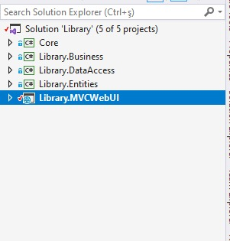 2 tane .aspx kısmı bulunur bunlar da “Library.MVCWebUI” ve “Library.WebApi ”dir.

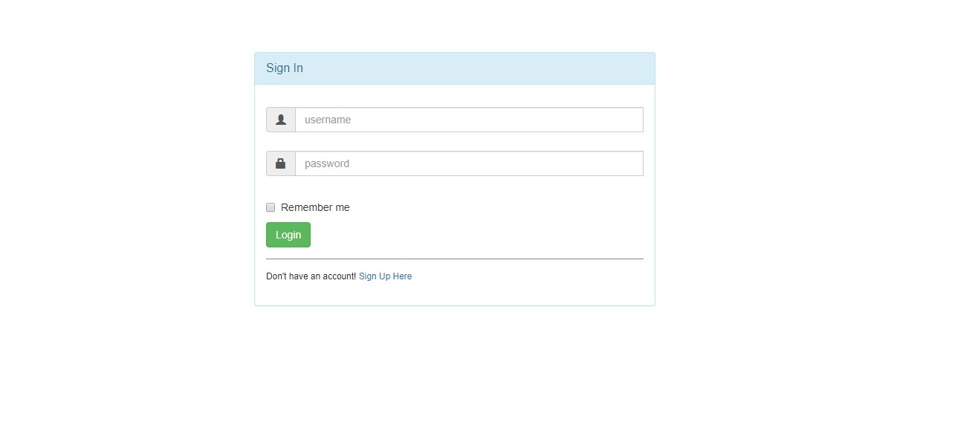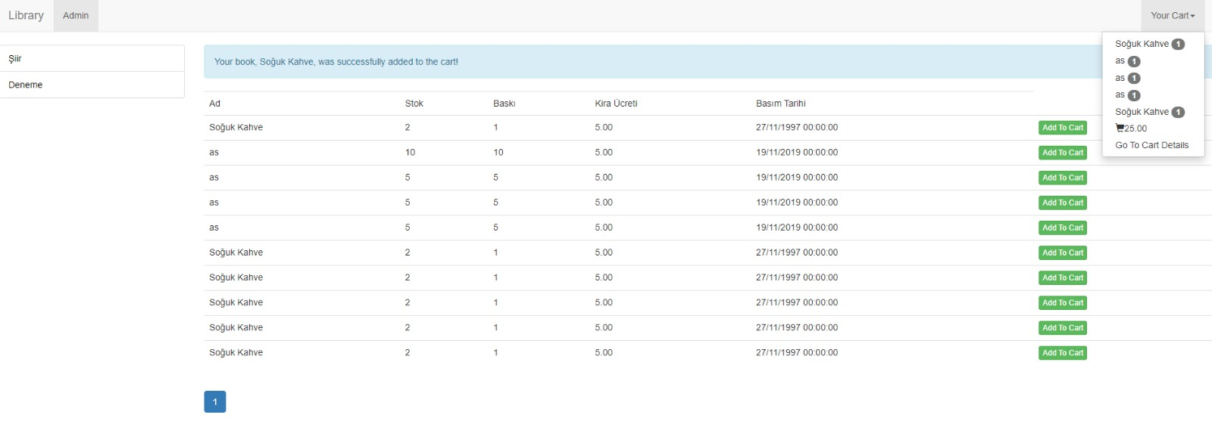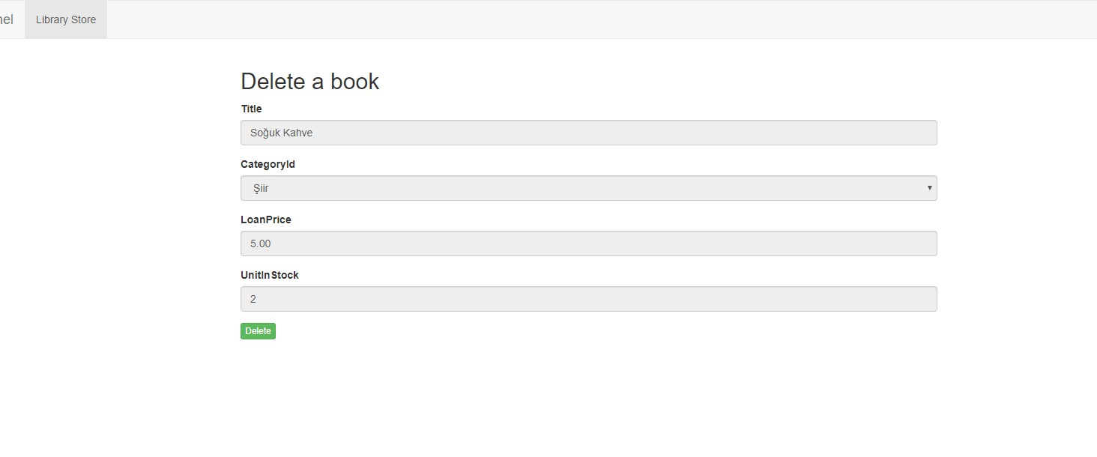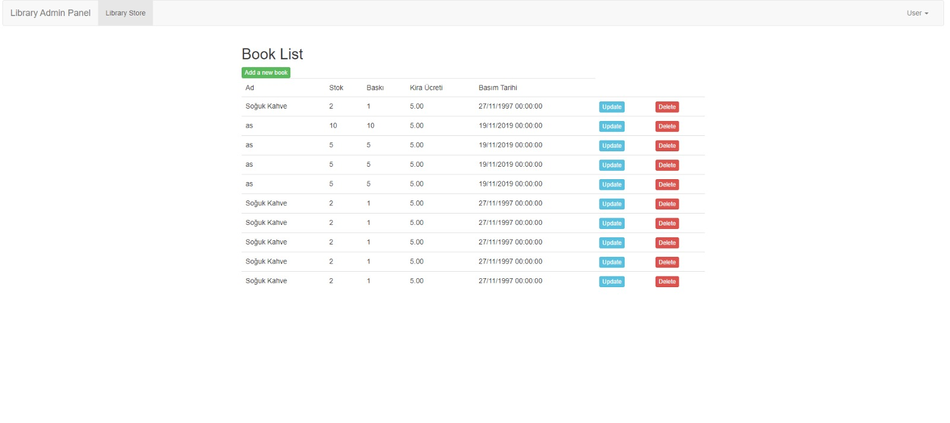

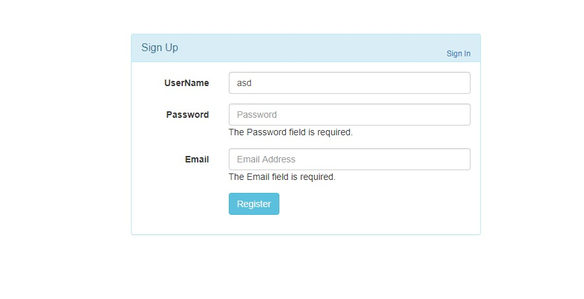

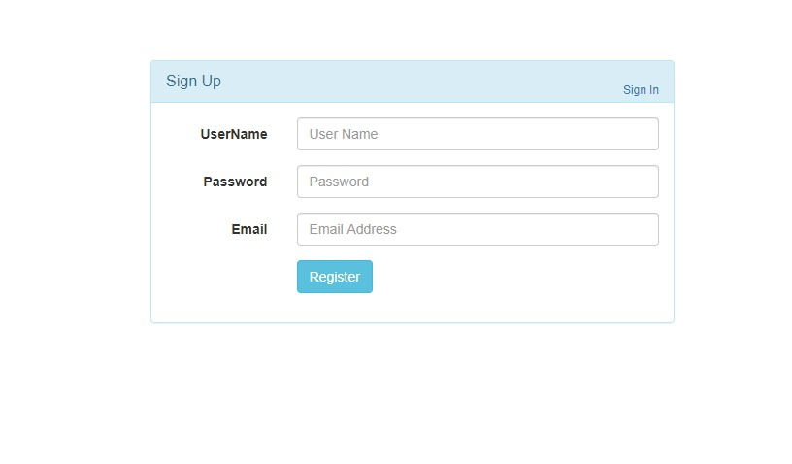

DataBase kısmında ise 7 tane tablomuz bulunuyor. Bunlar

* Categories // kitaplarımızın katagorilerini belirlediğimiz yer
* Languages //kitapların dilini tutuyor
* Publishers //kitapların yayın evlerini tutuyor
* Loans // alan kişi ve alınan kitabı tutuyor
* Users //kullanıcılarımızı tutuyor
* Books // kitaplarımızı tutuyor
* Authors //Adminlerimizi tutuyor

Bu tablolarımızın bağlantılarını ve kendilerini aşağıda görebilirsiniz.

